2008年7月高等教育自学考试全国统一命题考试
计算机组成原理 试卷
课程代码 2318
一、单项选择题(本大题共15小题，每小题2分，共30分)
在每小题列出的四个备选项中只有一个是符合题目要求的，请将其代码填写在题后的括号内。错选、多选或未选均无分。
1．若十进制数为81，则其对应的二进制数为（ ）
A．01010001 B．01000101
C．01011001 D．01000110
2．若十进制数为45，则其对应的补码［X］_{补}为（ ）
A．00101110 B．1010110l
C．00101101 D．11101101
3．n+1位定点小数的补码表示范围是（ ）
A．1≤X≤1-2^{n} B．-2^{n}≤X≤2^{n}-1
C．1≤X≤1+2^{n} D．2^{n}≤X≤-2^{n} +1
4．在下列存储器中，不属于磁表面存储器的是（ ）
A．磁带 B．磁盘
C．磁鼓 D．光盘
5．若地址总线为A₁₅(高位)～A₀(低位)，若用2KB的存储芯片组成8KB存储器，则加
在各存储芯片上的地址线是（ ）
A．A₁₁～A₀ B．A₁₀～A₀
C．A₉～A₀ D．A₈～A₀
6．在磁盘数据记录方式中，用调频制记录数据“1”时，电流的变化是（ ）
A．从负值变到正值 B．从正值变到负值
C．在位单元的起始处及中间均改变方向 D．在位单元的起始处及中间均不改变方向
7．在存储器堆栈结构中，堆栈指针SP的内容是（ ）
A．栈顶单元地址 B．栈底单元地址
C．栈顶单元内容 D．栈底单元内容
8．下列寻址方式中，执行速度最快的是（ ）
A．寄存器寻址 B．寄存器间接寻址
C．直接寻址 D．相对寻址
9．微指令存储在（ ）
A．主存储器中 B．硬盘中
C．RAM中 D．ROM中
10．采用同步控制的目的是（ ）
A．提高执行速度 B．简化控制时序
C．满足不同操作对时间安排的需要 D．满足不同设备对时间安排的需要
11．CPU可直接访问的存储器是（ ）
A．硬盘 B．U盘
C．光盘 D．内存
12．并行接口是指（ ）
A．仅接口与系统总线之间采取并行传送
B．仅接口与外围设备之间采取并行传送
C．接口的两侧均采取并行传送
D．接口内部只能并行传送
13．CPU响应中断请求的时间是（ ）
A．必须在一条指令执行完毕 B．必须在一个总线周期结束时
C．可在任一时钟周期结束时 D．在检查中断请求之后
14．在CPU中，数据寄存器DR是指（ ）
A．可存放指令的寄存器
B．可存放程序状态字的寄存器
C．本身具有计数逻辑与移位逻辑的寄存器
D．可编程指定多种功能的寄存器
15．在磁盘的各磁道中（ ）
A．最外圈磁道的道容量最大 B．最内圈磁道的道容量最大
C．中间磁道的道容量最大 D．所有磁道的道容量一样大

二、名词解释题（本大题共3小题，每小题3分，共9分）
16．CPU
17．Cache命中
18．总线周期

三、简答题（本大题共6小题，每小题5分，共30分）
19．静态存储器和动态存储器分别利用什么来存储0和1信息？
20．多体交叉存储器有什么特点？
21．什么是程序计数器PC？为什么要设置PC寄存器？
22．微程序控制的基本思想是什么？
23．什么是DMA方式？DMA的主要优点及适用场合？
24．若主存储器数据区的地址与单元内容之间对应关系如下，指令给出地址码A=3000H，按直接寻址方式读取的操作数是什么？
存储单元地址 | 存储内容
1000H  2000H  3000H | 4000H  3000H  AC00H

四、简单应用题（本大题共2小题，每小题9分，共18分）
25．用Booth算法计算6×（-3）的4位原码乘法运算，要求写出其运算过程。
26．设有计算机的CPU数据通路及其与存储器的连接结构如下图所示，其中，R0～R3为通用寄存器，IR为指令寄存器，PC为程序计数器，SP为堆栈指针，C和D为暂存器，MAR为存储器地址寄存器，MDR为存储器数据缓冲寄存器。
试写出转移指令JMP(R2)的执行流程。指令功能为无条件转移，转移地址用R2间接寻址来指示。

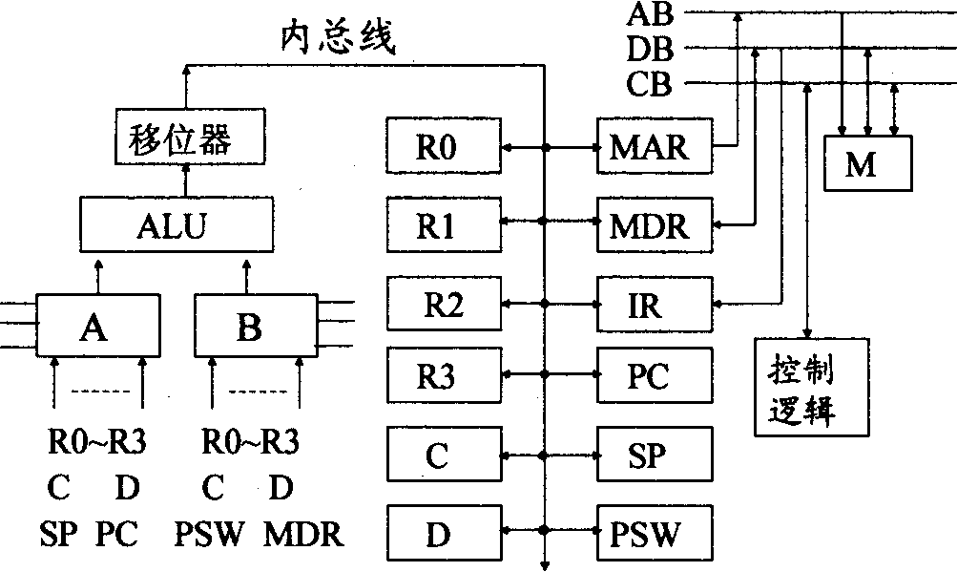

五、存储器设计题(本大题共13分)
27．用1Kx4位／片的存储芯片构成8KB存储器，地址线为A₁₅(高)～A₀(低)。
(1)需要几片这种存储芯片?
(2)8KB存储器需要哪几位地址寻址?
(3)在这些地址线中，加至各芯片的地址线是哪几位?
(4)用于产生片选信号的地址线是哪几位(译码法)?
